２月１８日（水）

１１：００～１３：００

岐阜県庁舎２０階

展望ロビー

2月18日（水）、県有施設での販売体験として岐阜県庁を訪れ、ブースの飾り付けやポスター掲示などの準備を行った後、日頃から製造しているマドレーヌ、フィナンシェ、大垣養老高等学校と共同開発したマーマレードマドレーヌを販売しました。
さらに、本校工業コースが製作したPCモニター台、スツール、子ども椅子、カフェテーブルなどの木工製品も販売し、多くのお客様にご購入いただきました。多くの方に本校の製品を知っていただく貴重な機会となり、手に取っていただける喜びを改めて実感することができました。
販売活動では、混雑時の対応や幅広い年代のお客様への接客の難しさを感じる場面もありましたが、忙しい時こそ笑顔と感謝の気持ちを忘れず、丁寧に接客することの大切さを学びました。また、お客様からおすすめ商品を尋ねられることも多く、商品の特徴や味、材料について説明する中で、直接交流できる喜びや、製品への関心をもっていただけるありがたさを強く感じました。3年生にとっては今回が最後の販売の機会となり、これまでの学びや経験を実感しながら活動を締めくくることができました。
また、庁舎内を見学させていただき、20階の展望フロアから岐阜の街並みを眺めたり、食堂でおいしい昼食をいただいたりと、心に残る貴重な体験となりました。
岐阜県庁舎で販売体験を行いました！
３年生食品コース

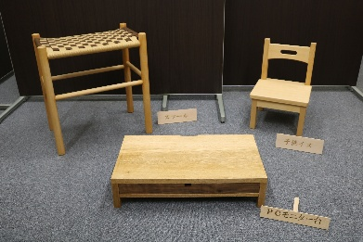

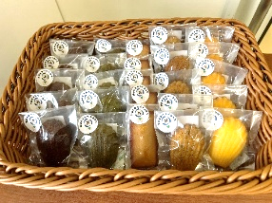

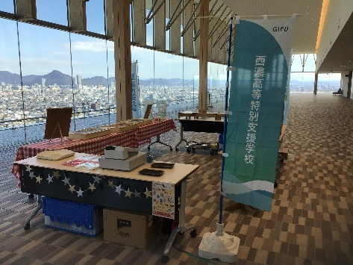
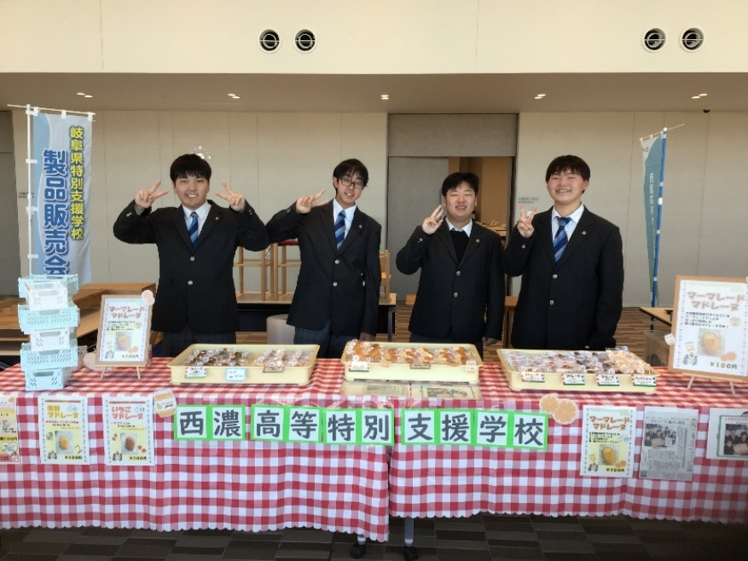
販売準備

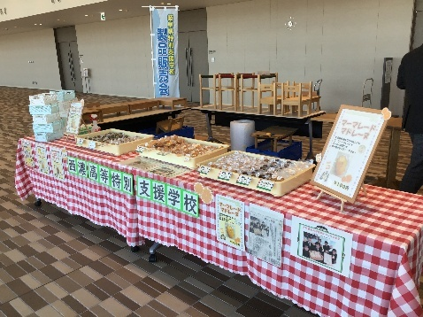

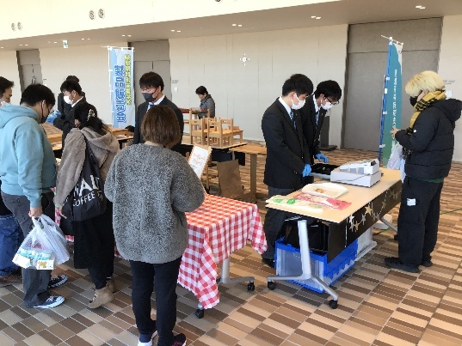
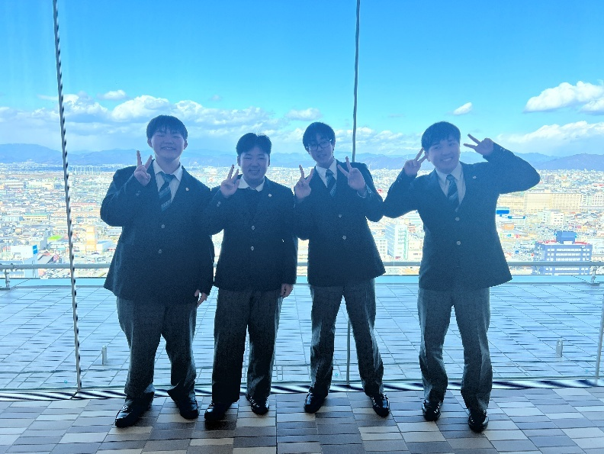
展望フロアにて
販売活動の様子
